BAĞLAYICI TARİFE BİLGİLERİ
Fasıl 28
Anorganik kimyasallar; kıymetli metallerin, radyoaktif elementlerin; nadir toprak metallerinin ve izotoplarının organik veya anorganik bileşikleri
Gümrük Koçu - Ufuk Çetintaş · 21 Ekim 2026
Bu dosya, Türkiye'de verilmiş ve Fasıl 28 kapsamındaki GTİP'lerde sınıflandırılmış 9 bağlayıcı tarife bilgisini (BTB) içerir; bunların 1 tanesi yürürlüktedir. Kayıtlar GTİP sırasına göre dizilmiş ve 4 haneli pozisyonlara göre gruplanmıştır. Kaynak: mevzuat.net, Türkçe Bağlayıcı Tarife Bilgileri (21 Ekim 2026 itibarıyla).
Pozisyon | BTB sayısı | Yürürlükte
28.11 | 4 | 0
28.28 | 1 | 1
28.33 | 1 | 0
28.34 | 1 | 0
28.41 | 1 | 0
28.42 | 1 | 0

Pozisyon 28.11 (4 BTB)
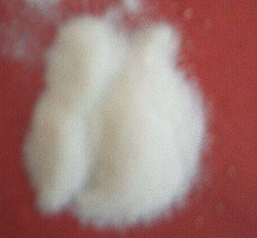 | 2811.22.00.00.00 TR050141  Yürürlükte değil · Başlangıç: 15.04.2005 · Bitiş: 15.04.2011  Eşya: Su ile karıştırılmış sentetik amorf silikon dioksit. CAS no:112926-00-8  Gerekçe: Genel Yorum Kuralları (1) ve (6). Gümrük Tarife Cetveli İzahnamesi 28.11 tarife pozisyonu açıklama notları.

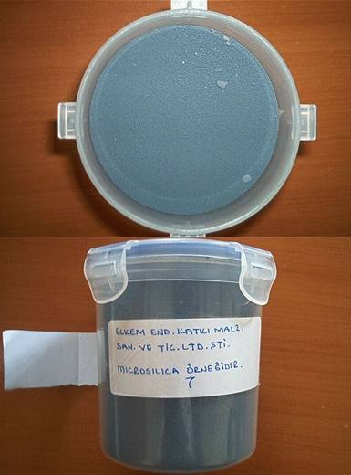 | 2811.22.00.00.00 TR060457  Yürürlükte değil · Başlangıç: 14.08.2006 · Bitiş: 13.08.2012  Eşya: %94.21 SiO2, %0,92 Na2O, %0,94 K2O, %0,31 SO4, %0,04Cl, % 0,03 CaO, %0,68 MgO, %0,11 Al2O3 ve %0,1 Fe2O3 içeren, yanma kaybı %2,42 olan, organik ve anorganik halde Karbon ihtiva etmeyen, özel beton malzemeye katılan ve ağır metal içermeyen çok ince silika agregası.  Gerekçe: -Genel Yorum Kuralları (1) ve (6). -Gümrük Tarife Cetveli İzahnamesi 28.11 Tarife Pozisyonu Açıklama Notları

Resim yok | 2811.22.00.00.00 TR060628  Yürürlükte değil · Başlangıç: 10.11.2006 · Bitiş: 09.11.2012  Eşya: %94.7 SiO2, %0.792 K2O, %0.525 MgO, %0.291 CaO, %0.279 SO3, %0.179 Al203, %0.173 Na2O, %0.11 Cl, %0.104 P2O5, %0.0739 Fe2O3, %0.0228 MnO dan oluşan, toz halinde silisyum dioksit.  Gerekçe: -Genel Yorum Kuralları (1) ve (6) -Gümrük Tarife Cetveli İzahnamesi 28.11 tarife pozisyonu açıklama notları

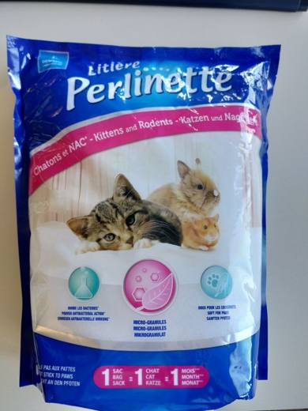 | 2811.22.00.00.00 TR340000190251  Yürürlükte değil · Başlangıç: 01.11.2019 · Bitiş: 31.10.2025  Eşya: PERLINETTE KITTEN TİCARİ İSİMLİ BEYAZ RENKLİ SİLİSYUM DİOKSİT GRANÜLLERİNDEN MAMÜL KEDİ KUMU EŞYANIN AYNİYAT TESPİTİNŞN YAPILABİLMESİ İÇİN HER SFEREİNDE LABARATUVAR ANALİZİNE TABİ TUTULMASI GEREKMEKTEDİR.  Gerekçe: GENEL YORUM KURALLARI (1),(6) 28.11 TARİFE POZİSYONU AÇIKLAMA NOTLARI İSTANBUL LABORATUVAR MÜDÜRLÜĞÜNÜN 03.09.2019/3419BTB0780 TARİH SAYILI ANALİZ RAPORU

Pozisyon 28.28 (1 BTB)
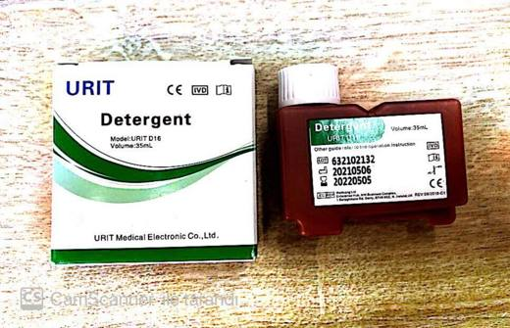 | 2828.90.00.10.11 TR350000220111  Yürürlükte · Başlangıç: 13.12.2022  Eşya: " URIT D16 DETERGENT " ticari tanımlı, idrar tahlil cihazlarına takılan ve 35 ml. hacminde bir ambalaj içerisinde bulunan, %2 sodyum hipoklorit, %98 su içeren sıvıdır. Söz konusu sıvı, belli süre aralığında idrar tahlil cihazının sıvı hortumlarına pompalanarak mikrop ve bakteriden arınmasını sağlar.  Gerekçe: Türk Gümrük Tarife Cetveli İzahnamesinin 28.Fasıl ile 2828 tarife pozisyonu açıklama notları, Bakanlığımız Gümrükler Genel Müdürlüğünün 05.10.2022 tarihli, 78748986 sayılı yazıları ve İzmir Laboratuvar Gümrük Müdürlüğünün 09.12.2022 tarihli ve 3522.GÖR.080 sayılı Analiz Raporu ile 3-a ve 5-b no.lu Genel Yorum Kuralları

Pozisyon 28.33 (1 BTB)
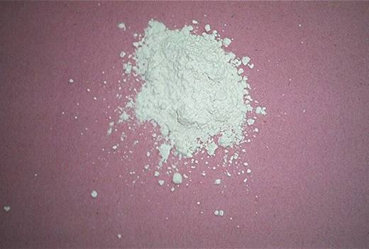 | 2833.29.90.00.19 TR050090  Yürürlükte değil · Başlangıç: 29.03.2005 · Bitiş: ?  Eşya: %100 Kalsiyum Sülfat (CaSO4 ) (Söz konusu ürün ekmek üretiminde mineral olarak kullanılmakta olup, ekmeğin yumuşak ve yapışkan bir hal almasına engel olmaktadır.)  Gerekçe: -Genel Yorum Kuralları (1) ve (6). -Gümrük Tarife Cetveli İzahnamesi 28.33 tarife pozisyonu açıklama notları.

Pozisyon 28.34 (1 BTB)
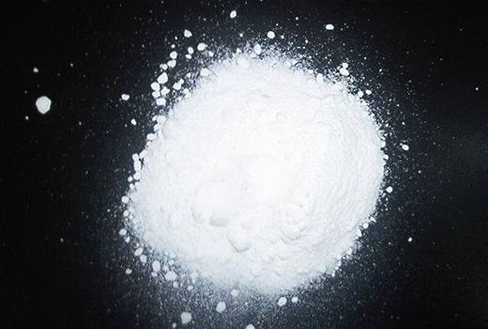 | 2834.21.00.00.00 TR060590  Yürürlükte değil · Başlangıç: 20.10.2006 · Bitiş: 19.10.2012  Eşya: Bileşiminde %99-%100 potasyum nitrat ve %14 azot bulunan, gübre olarak kullanılan eşya  Gerekçe: Genel Yorum Kuralları (1) ve (6). GTC İzahnamesi 28.34 tarife pozisyonu açıklama notları.

Pozisyon 28.41 (1 BTB)
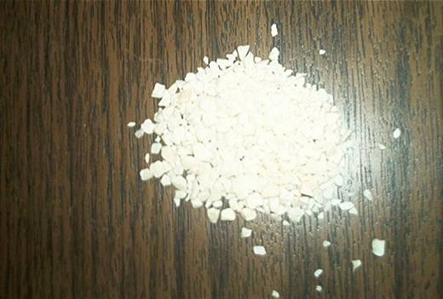 | 2841.10.00.90.19 TR020151  Yürürlükte değil · Başlangıç: 02.08.2002 · Bitiş: 31.12.2006  Eşya: REFRAKTER ENDÜSTRİSİNDE, MAGNEZYACA ZENGİN ALUMİNA ESASLI OLAN VE DÖNER FIRINLAR, POTALAR, ELEKTRİK ARK OCAKLARI, DÖKÜMHANELER GİBİ YERLERDEKİ REFRAKTER ÜRÜNLER İLE ÇİMENTO FIRINLARI İÇİN ÜRETİLEN ATEŞ TUĞLASI İMALATINDA KULLANILAN HAMMADDE.  Gerekçe: -Genel Yorum Kuralı 1 ve 6-Gümrük Tarife Cetveli İzahnamesinin 28.41 pozisyon numarasındaki (c), (d) ve (h) maddelerindeki açıklama notları

Pozisyon 28.42 (1 BTB)
Resim yok | 2842.10.00.00.00 TR040170  Yürürlükte değil · Başlangıç: 28.04.2004 · Bitiş: 28.04.2010  Eşya: Hayvan yemlerindeki mitoksinlerin bağlanmasında kullanılmak üzere hayvan yemlerine belli oranlarda katılan hafif gri renkte katı granül halinde %100 sentetik sodyum aluminyum silikatdan mamul mitoksin bağlayıcı.  Gerekçe: GYK 1 ve 6 Gümrük Tarife Cetveli İzahnamesi 28.42 Tarife Pozisyonu Açıklama Notları 2842.10 Tarife Pozisyonuna ilişkin DGÖnün sınıflandırma avisi

